**电动变倍镜头使用说明**

**一、运行环境准备**

**1.1电脑配置**

系统：i5 WIN7 X64，暂不支持WIN10

内存：2G

存储：500G

**1.2 硬件连接**

1.2.1 连接相机电源与网线，确保电源与信号正常连接；

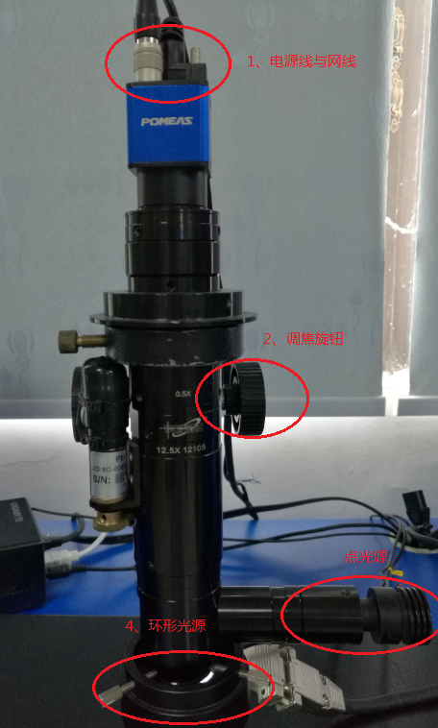

1.2.2马达控制卡电源连接，控制线，RS232转USB信号线

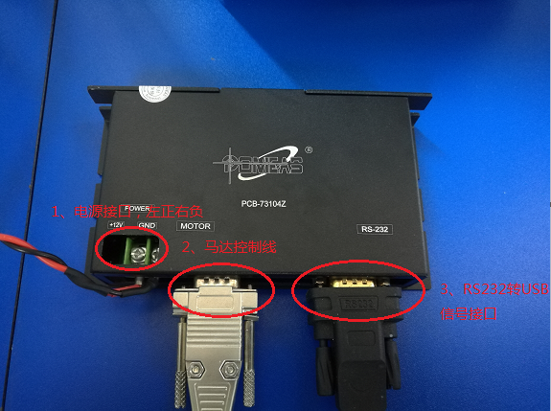

**1.3普密斯光学相机驱动程序安装**

安装包如下：

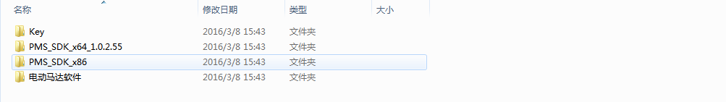

安装步骤如下：

双击PMS_SDK_x64_1.0.2.55-A.exe可执行程序，如下图：

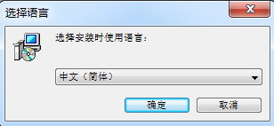

点击确定，

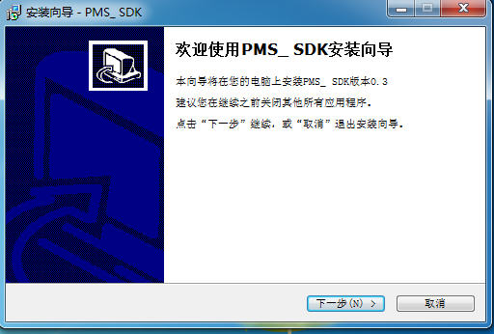

点击下一步：

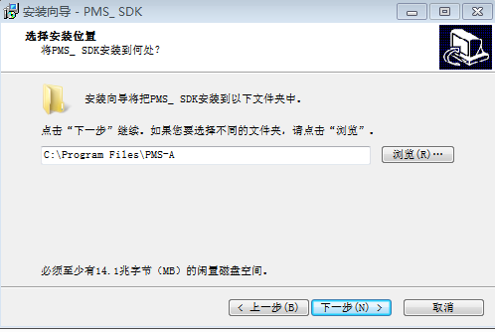

选择安装路径：

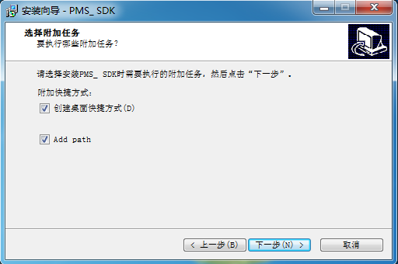

选择创建桌面快捷方式，在桌面生成CamConfig的快捷方式,如下图：



**1.4普密斯光学相机设置**

**1.4.1巨型帧与过滤驱动设置**

相机驱动程序安装完后，打开位置C:\Program Files\PMS-A\FilterDriver，使用管理员身份将程序NIC_Conf.exe打开，弹出如下视窗：

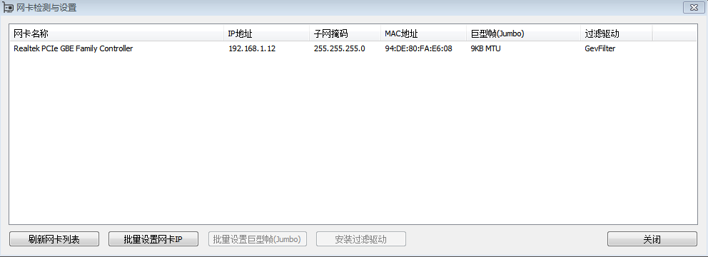

步骤顺序如下：

1、点击“批量设置网卡IP”按钮，设置一个相机IP；

2、点击“批量设置巨型帧”按钮，使得一个相机巨型帧均在“Max”状态；

3、点击“安装过滤驱动”，使“过滤驱动”一列显示“GevFilter”

**1.4.2相机及网卡IP段设置**

在桌面双击CamConfig的快捷方式图标，将相机的IP和网卡的IP设置成如下图所示：

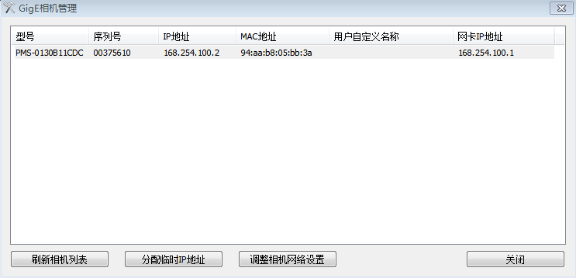

网卡IP

相机IP

**1.4.3串口设置**

在设备管理器中找到COM端设置双击，选择Port Settings

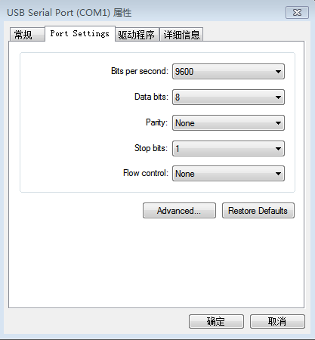

点高级（Advanced）, 选择COM2（一般选择COM2），点确定，其他无需操作。

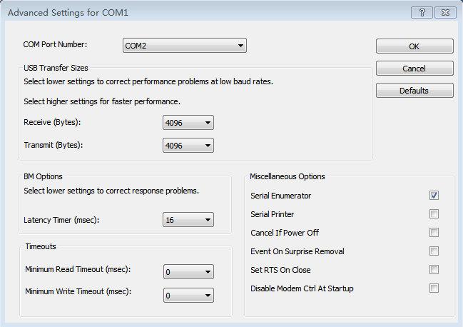

**注意：**

1. 相机和连接的网卡要处于同一个网段，如192.168.X.Y，相机与网卡X位置参数必须相同，Y位置参数不可相同。

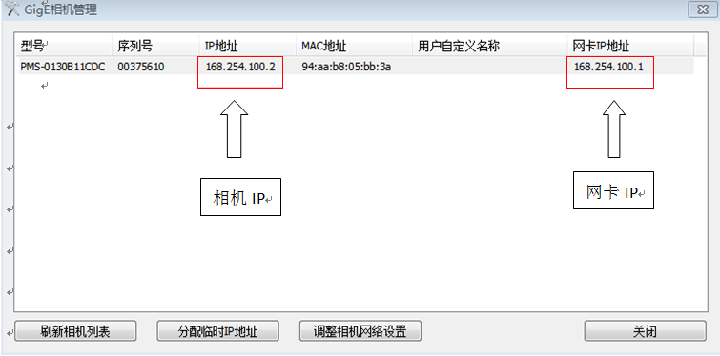

2、电脑系统要与软件系统匹配，如果电脑系统为32位的，则安装x86后缀的驱动文件，如果电脑系统是64位的，则安装x64后缀的驱动文件。如下图：



**二、软件使用步骤**

1、电脑桌面，打开软件 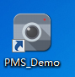

2、点击打开相机，采集，确保正常得到图像，显示如下：

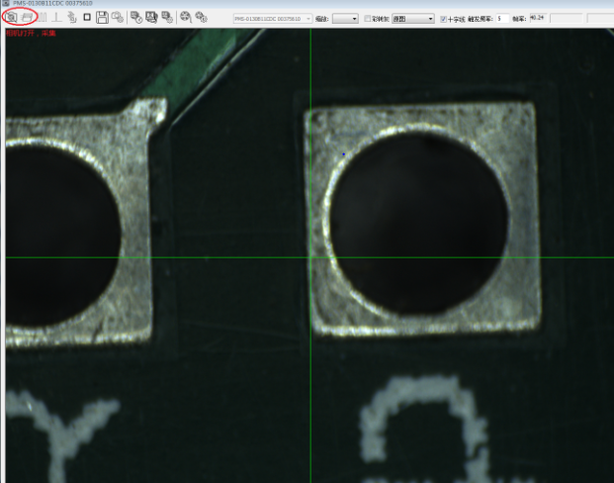

3、接光源控制器，输出适合的光的亮度。

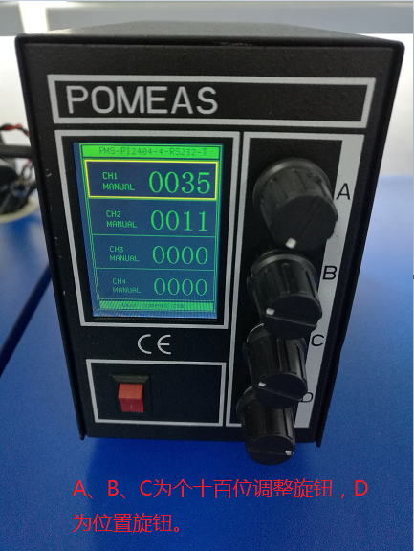

4、调焦与齐焦

**①首先调出相机的十字线；**

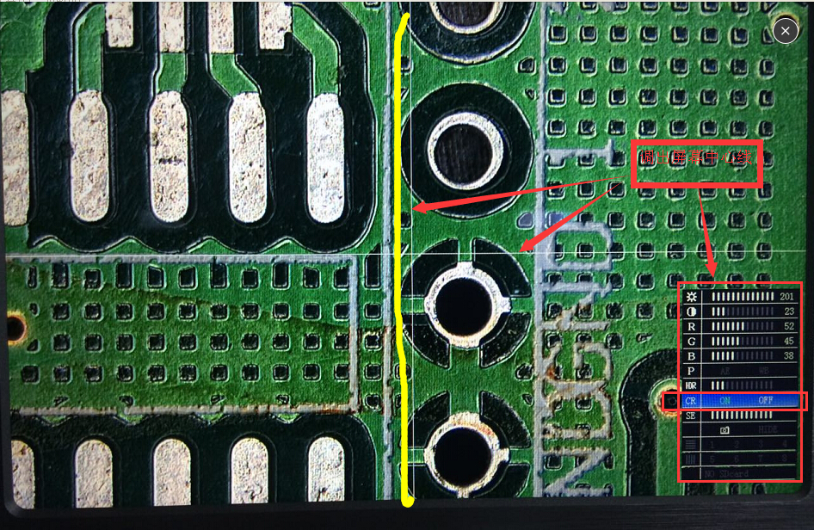

**②把倍数调到最大4.5x,使屏幕中心点落在某一个参考点上，记住参考点的位置；**

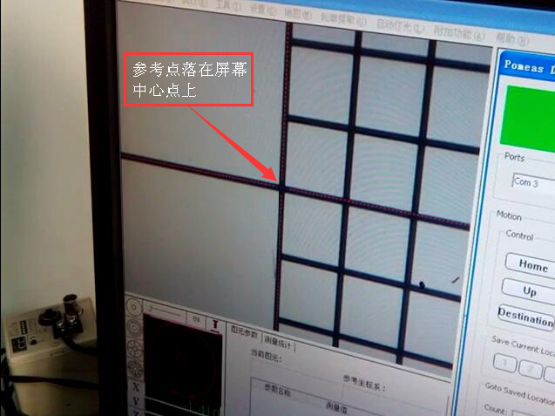

**③调镜头倍数到0.7x, 发现参考点与屏幕中心点发生了偏移；**

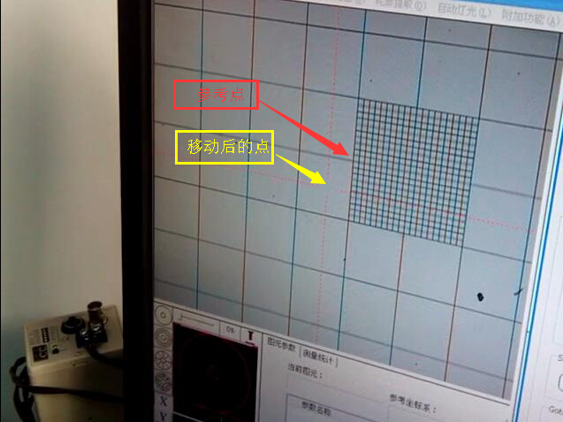

**④松紧C-mount上的3个螺丝，使到参考点落与屏幕中心点重叠；**

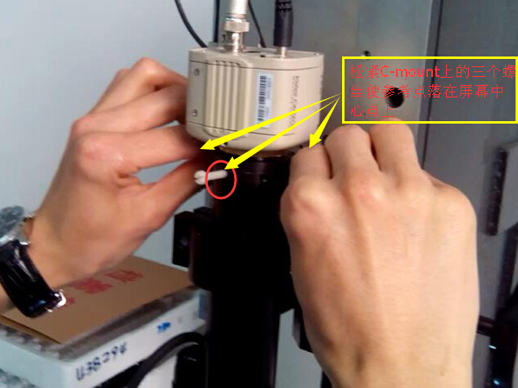

**⑤参考点与屏幕中心点重叠；**

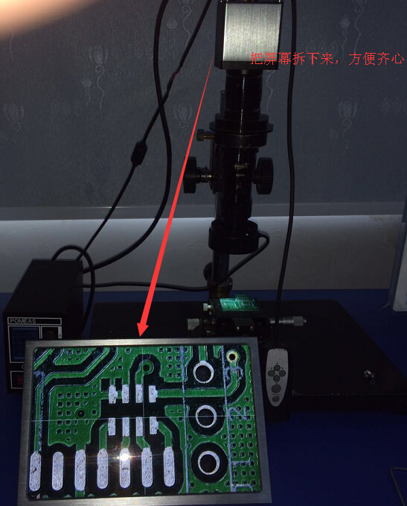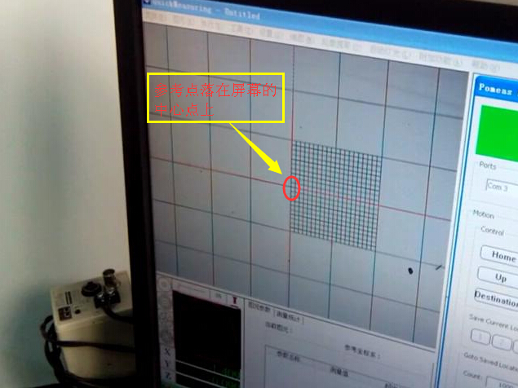

技巧：可以先把屏幕中相机上拆下来，方便松紧三个螺丝；

关键词解释：松紧；

松紧：指松开、锁紧；

从镜头到相机的光束中心线与相机Sensor的中心线理论上应该是重叠的；由于加工误差，相机的Sensor

不在相机的中心；镜头到相机的光束也不在镜头的中心；

此时就需要C-mount（C接口）来调节使到镜头的光束落在Sensor的中心；

5、打开桌面软件 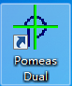， 选择Com2通道 ，确保获取最长脉冲（Get Max Length），复位（Home）

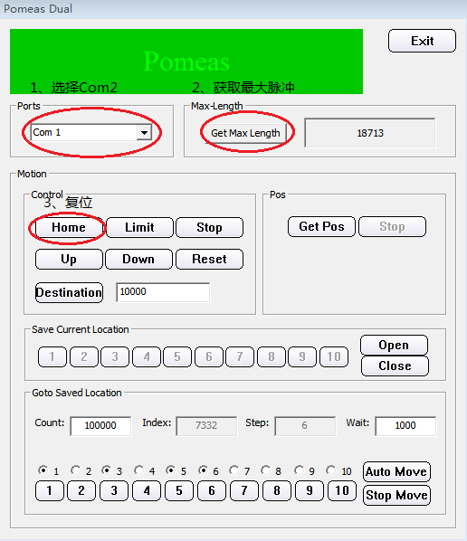

6、待镜头稳定下来之后，将镜头选在较大脉冲的位置点，然后手动对焦，之后再给每个位置点输入合适的脉冲长度，步骤如下：

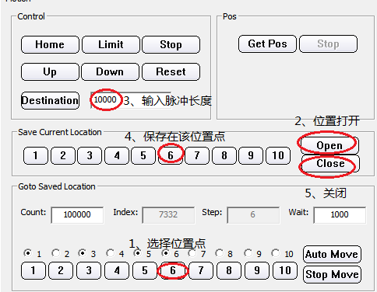

7、选择想要发大的位置点，在其对应的位置上方点上黑点，之后点Auto Move，设备自动运行。

**三、可能出现的问题及解决方案：**

**3.1打开CamConfig软件无显示设备相机？**

①相机IP与网卡所设IP不一致；

②相机网线无接紧。

**3.2打开PMS-Demo软件，点相机打开和采集后无画面？**

①巨型帧没有设置到最大（9KB）；

②没安装或打开过滤驱动器；

③光源没打开。